**Chaos im Magen**

1. **Hinweis**

|  |  |  |  |
| --- | --- | --- | --- |
|  | Die GHS-Gefahrenpiktogramme für Chemikalien, ihre Bedeutung und Anwendung | GHS-pictogram-acid.svg | **Nach dem Experimentieren bitte die Hände waschen.** |

1. **Information**

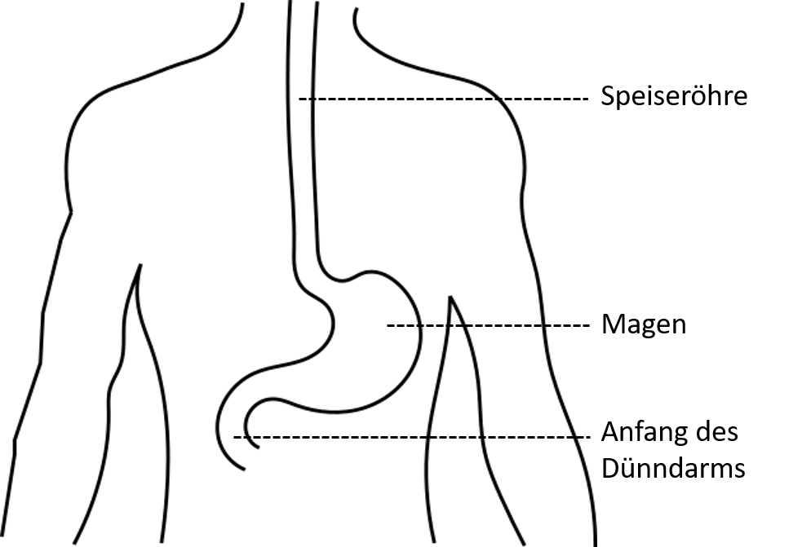Nach einer fettigen Mahlzeit leiden viele Menschen unter Sodbrennen. Tritt das Sodbrennen häufiger auf, werden zur Behandlung die Antazida verschrieben. Antazida sind basische Salze und neutralisieren nach der Einnahme die überschüssige Magensäure im Magen. Jedoch weisen Antazida verschiedene Nebenwirkungen, wie z.B. eine Störung des Mineralstoffhaushaltes, auf. Zudem entsteht bei der Neutralisationsreaktion im Magen Kohlenstoffdioxid, das ein Vollgefühl sowie Aufstoßen verursacht. Einige Präparate enthalten zudem Aluminium-Kationen, die unseren Körper schaden können. Mittlerweile gibt es verschiedene Antazida-Präparate zu kaufen. Doch welches Antazidum-Präparat aus der Liste wirkt am besten und hat dabei die geringsten Nebenwirkungen?

|  |  |  |
| --- | --- | --- |
| * Rennie | * Bullrich Salz | * Talcid |

1. **Versuch**
2. Vergleiche die Wirksamkeit der drei gegebenen Antazida bezüglich der Neutralisation der Magensäure. Als Magensäureersatz kannst du die Salzsäure-Lösung (c = 1 mol/L) verwenden. Die Tippkarten 1-2 helfen dir bei dieser Aufgabe.
3. Teste, ob die Antazida-Präparate Aluminium-Kationen enthalten. Führe die Nachweise folgendermaßen durch.

* Gib 20 mL einer Salzsäure-Lösung (c = 1 mol/L) in ein Becherglas.
* Löse darin ein Antazidum-Präparat ca. 3 min. unter Rühren.
* Füge nun 5 mL einer Morin-Lösung hinzu. Wenn beim Beleuchten mit einer UV-Taschenlampe die Lösung leuchtend-grün erscheint, so ist der Aluminium-Kationen-Nachweis positiv.

1. Bei der Neutralisation der Magensäure entsteht Kohlenstoffdioxid.

* Vergleiche die Gasproduktion (qualitativ und quantitativ) der gegebenen Antazida.
* Die Tippkarten 3-4 helfen dir.

**Tippkarte**

|  |  |
| --- | --- |
|  | https://view.genial.ly/63f107524dde15001203bd8c/interactive-content-chaos-im-magen2 |

**Entsorgung und Aufräumen**

|  |  |
| --- | --- |
| C:\Users\LocalAdmin\Desktop\Uni\Schülertage\Themen\Chemie der Sinne\Neu\Bild5.png | * Alle Lösungen können in den Abfallbehälter am Platz entsorgt werden. |
| C:\Users\LocalAdmin\Desktop\Uni\Schülertage\Themen\Chemie der Sinne\Neu\4.png | * Alle Laborgeräte bitte wieder gewaschen und sauber in die Box zurücklegen. |